Bài 37: Thức ăn vật nuôi

I. Nguồn gốc thức ăn vật nuôi
1. Thức ăn vật nuôi
- Một số loại thức ăn của các vật nuôi sau:
Lợn ăn các loại thức ăn thực vật và động vật (ăn tạp).
Trâu, bò ăn các loại thức ăn thực vật.
Gà, vịt ăn các loại thức ăn hạt ngô, thóc.
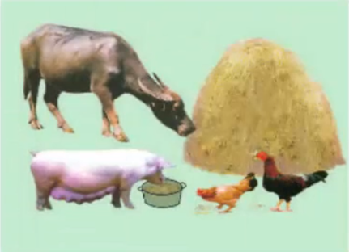
- Như vậy vật nuôi chỉ ăn được những loại thức ăn phù hợp với đặc điểm sinh lí và tiêu hoá của chúng.
2. Nguồn gốc thức ăn vật nuôi
Nguồn gốc từ thực vật: cám gạo, ngô vàng, bột sắn, khô dầu đậu tương.
Nguồn gốc từ động vật: bột cá.
Nguồn gốc khoáng: premic khoáng.

II. Thành phần dinh dưỡng của thức ăn vật nuôi
- Nguồn gốc thực vật gồm các loại thức ăn: được chế biến từ thực vật thiên nhiên: rau muống, khoai lang củ, rơm lúa, ngô (bắp).
- Nguồn gốc động vật gồm các loại thức ăn: bột cá, bột tôm, bột thịt, …
- Nguồn gốc khoáng, vitamin có trong các loại thức ăn: dưới dạng muối không độc chứa canxi, photpho, natri, …
- Thức ăn của vật nuôi có những thành phần dinh dưỡng: nước, protein, lipit, gluxit, khoáng, vitamin, … Loại thức ăn khác nhau thì có thành phần dinh dưỡng khác nhau.

